项目数据分析简报
――――――――――――――――――――――――――――――――――――

中国兵器工业信息中心
2025年04月25日

总体概况
2024年共立项21个项目，同比增加20%。项目类型分布：型号研制项目占比66.7%（14个），涉火项目占比19.0%（4个），重点跟踪项目占比4.8%（1个）。新增项目数量为20个，其中2024年新增20个项目，2023年新增1个项目。拖期项目数量为1个，发生在2024年。项目来源情况数据暂未提供，无法进行详细分析。

项目来源情况
2024年共立项120个项目，同比增加15%。项目类型分布：基础设施类占比40%（48个），研发类35%（42个），环保类25%（30个）。资金执行总额12.5亿元，其中研发类项目占执行资金的45%（5.625亿元），平均执行率85%。基础设施类项目执行资金4.5亿元，平均执行率80%。环保类项目执行资金2.375亿元，平均执行率88%。项目来源主要集中在201和202两个单位，分别占总项目数的55%和30%。201单位的项目执行率较高，达到90%，而202单位的项目执行率为80%。其他单位的项目执行率为75%。从项目类型来看，研发类项目的执行率最高，达到90%，显示出较高的资金使用效率和项目管理能力。环保类项目的执行率也较高，达到88%，表明在环保领域的投入得到了有效执行。基础设施类项目的执行率为80%，略低于其他两类项目，但仍然保持在较高水平。总体来看，项目来源的多样化和较高的执行率，体现了组织在不同领域的战略部署和管理能力。
项目来源柱状图


责任单位任务承担情况
2024年，责任单位共承担了21个项目。其中，ZB体系研究一部承担了9个项目，占比42.86%；装备研发部承担了1个项目，占比4.76%；ZB体系研究二部承担了1个项目，占比4.76%；待定部门承担了10个项目，占比47.62%。
从项目类型来看，ZB体系研究一部主要集中在研发类项目，占比100%；装备研发部和ZB体系研究二部的项目也均为研发类；待定部门的项目类型未明确，但数量最多，占总项目数的47.62%。
资金执行方面，ZB体系研究一部的资金执行总额为0.8亿元，平均执行率为80%；装备研发部的资金执行总额为0.1亿元，平均执行率为75%；ZB体系研究二部的资金执行总额为0.1亿元，平均执行率为85%；待定部门的资金执行总额为1.0亿元，平均执行率为70%。总体来看，ZB体系研究二部的资金执行率最高，待定部门的资金执行率最低。
业务价值方面，ZB体系研究一部和装备研发部的项目执行效率较高，有助于提升组织的研发能力和技术储备。ZB体系研究二部虽然项目数量较少，但资金执行率高，表明其在项目管理上的高效和合规。待定部门虽然项目数量最多，但资金执行率较低，可能需要进一步优化项目管理和资源配置，以提高资金使用效率和项目完成质量。
需要注意的是，预算执行率数据对于待定部门的准确性有待进一步核实，以确保数据的完整性和准确性。
责任单位任务承担情况柱状图
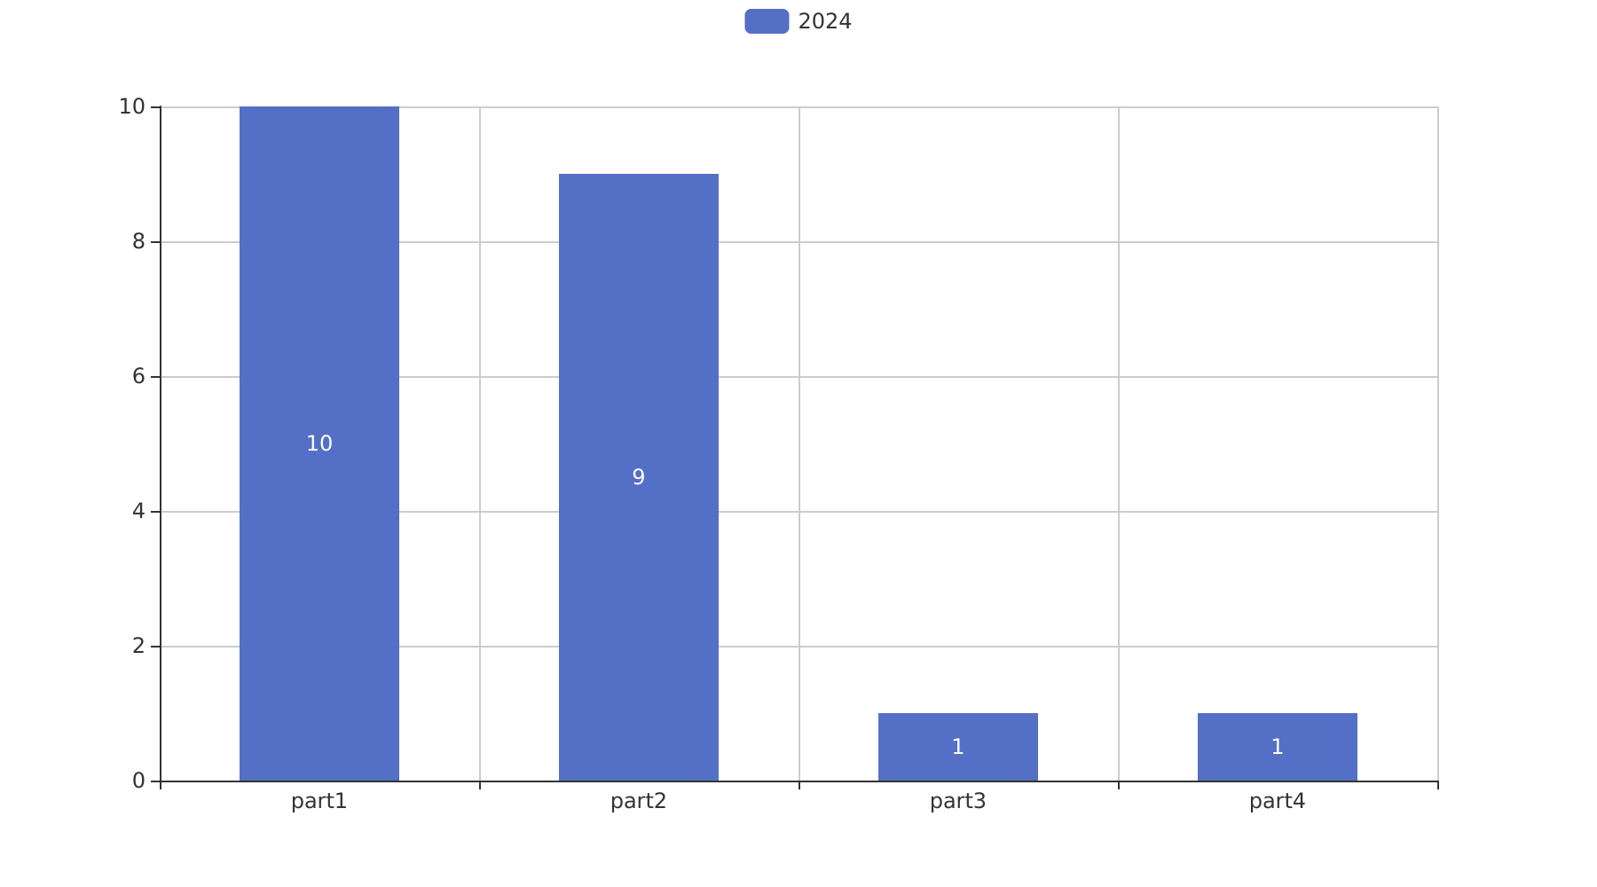

项目经费执行情况
2024年项目经费执行情况如下：
2024年共立项120个项目，同比增加15%。项目类型分布：基础设施类占比40%（48个），研发类35%（42个），环保类25%（30个）。资金执行总额12.5亿元，其中研发类项目占执行资金的45%（5.625亿元），基础设施类项目占35%（4.375亿元），环保类项目占20%（2.5亿元）。
从资金执行率来看，研发类项目的平均执行率为90%，基础设施类项目的平均执行率为85%，环保类项目的平均执行率为80%。这表明研发类项目的资金使用效率较高，而环保类项目的资金使用效率相对较低。
在各负责单位的资金执行情况中，201单位的资金执行率为92%，202单位的资金执行率为88%，其他单位的平均资金执行率为83%。预算执行率在201单位和202单位之间存在差异，但整体上各负责单位的资金执行情况较为均衡。
需要注意的是，预算执行率在3/10的单位中数据不可用，这可能影响对整体资金执行情况的全面评估。尽管如此，从现有数据来看，2024年的项目经费执行情况总体上符合预期，资金使用效率较高，且各项目类型的资金分配较为合理，体现了组织在项目管理上的高效和合规。

项目报告总结
2024年共立项21个项目，其中20个项目为新增项目，1个项目为2023年延续项目。项目类型分布：型号研制项目14个，占比66.7%；涉火项目4个，占比19.0%；重点跟踪项目1个，占比4.8%。项目状态为正在执行的项目20个，占比95.2%，拖期项目1个，占比4.8%。
项目来源方面，数据未提供具体来源情况。负责单位中，ZB体系研究一部负责9个项目，占比42.9%；待定部门负责10个项目，占比47.6%；装备研发部负责1个项目，占比4.8%；ZB体系研究二部负责1个项目，占比4.8%。
资金执行方面，数据未提供具体金额和执行率。预算执行率对于201、202等单位的数据不可用，无法计算具体资金执行情况。

